奋楫扬帆启新程 笃行不怠向未来——郑州市电子信息工程学校隆重举行2025-2026学年秋季开学典礼

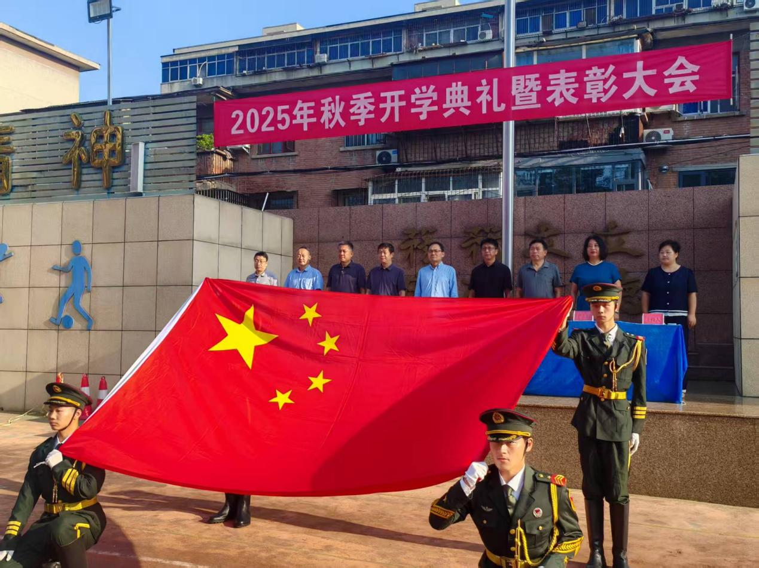

面向国旗，奏唱国歌

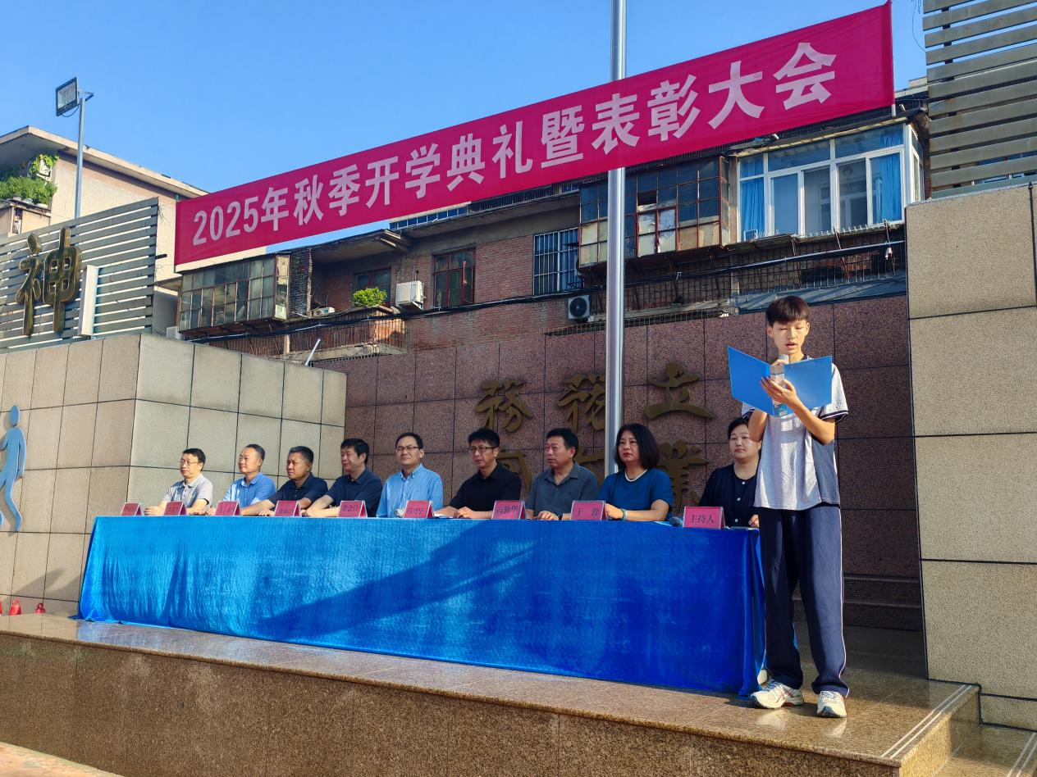

学生代表发言

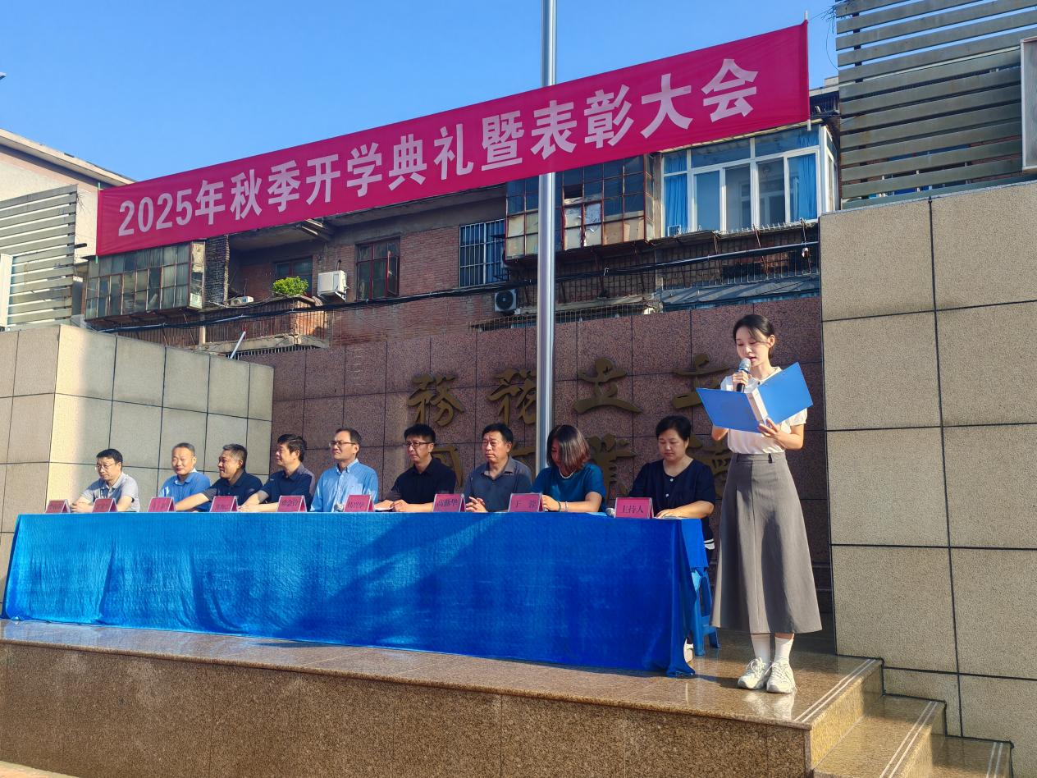

教师代表发言

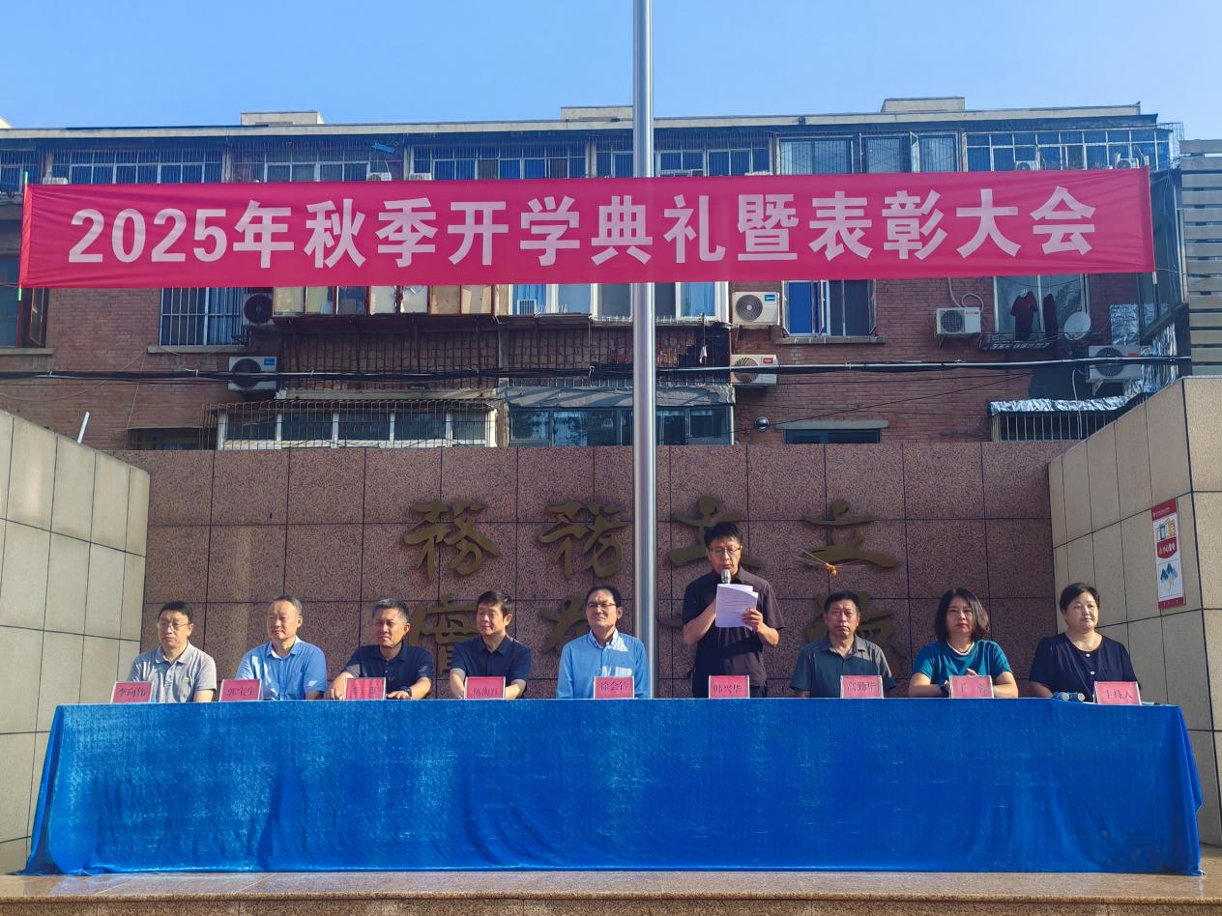

韩兴华校长宣读表彰文件

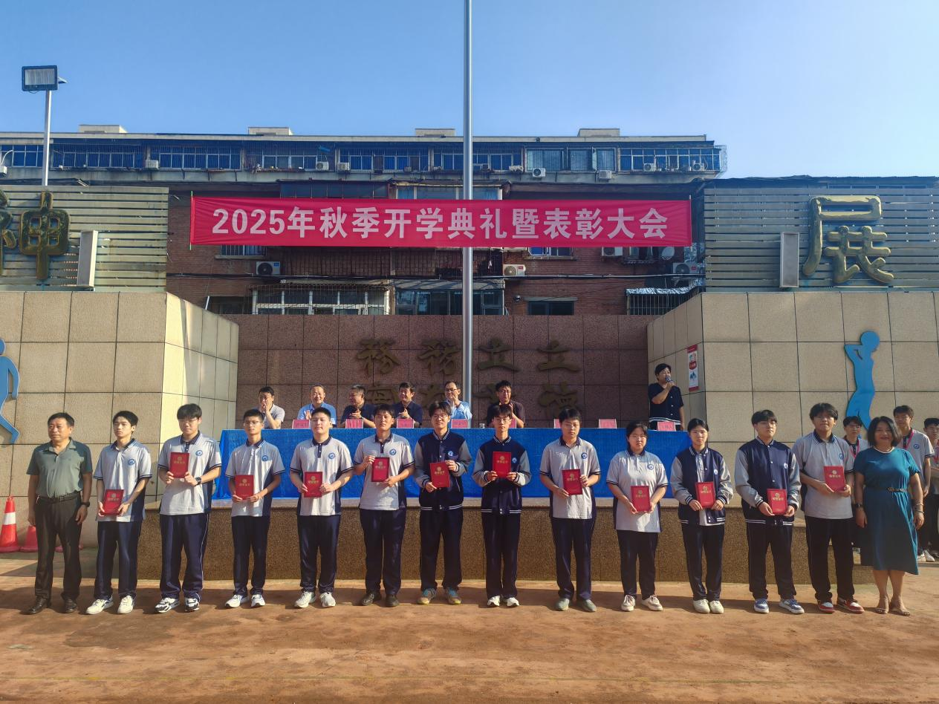

为优秀学生颁奖

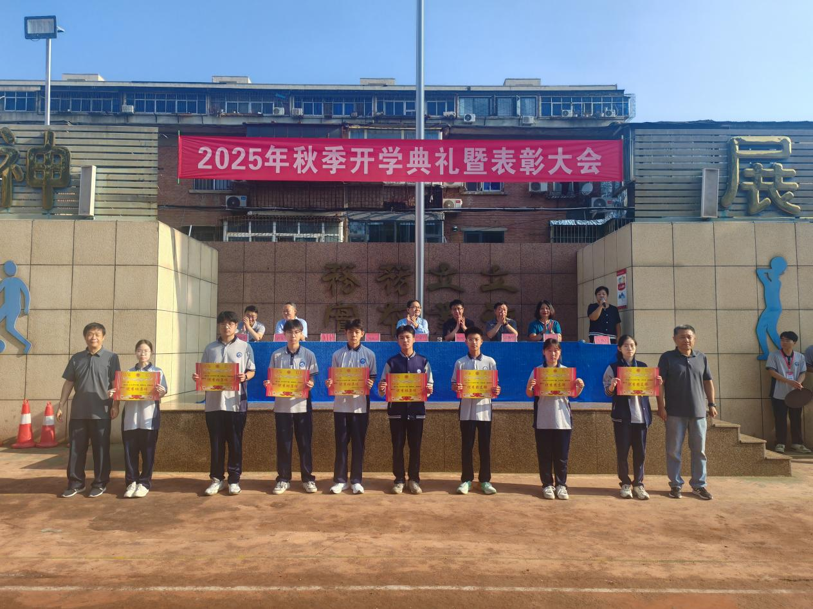

为优秀班级颁奖

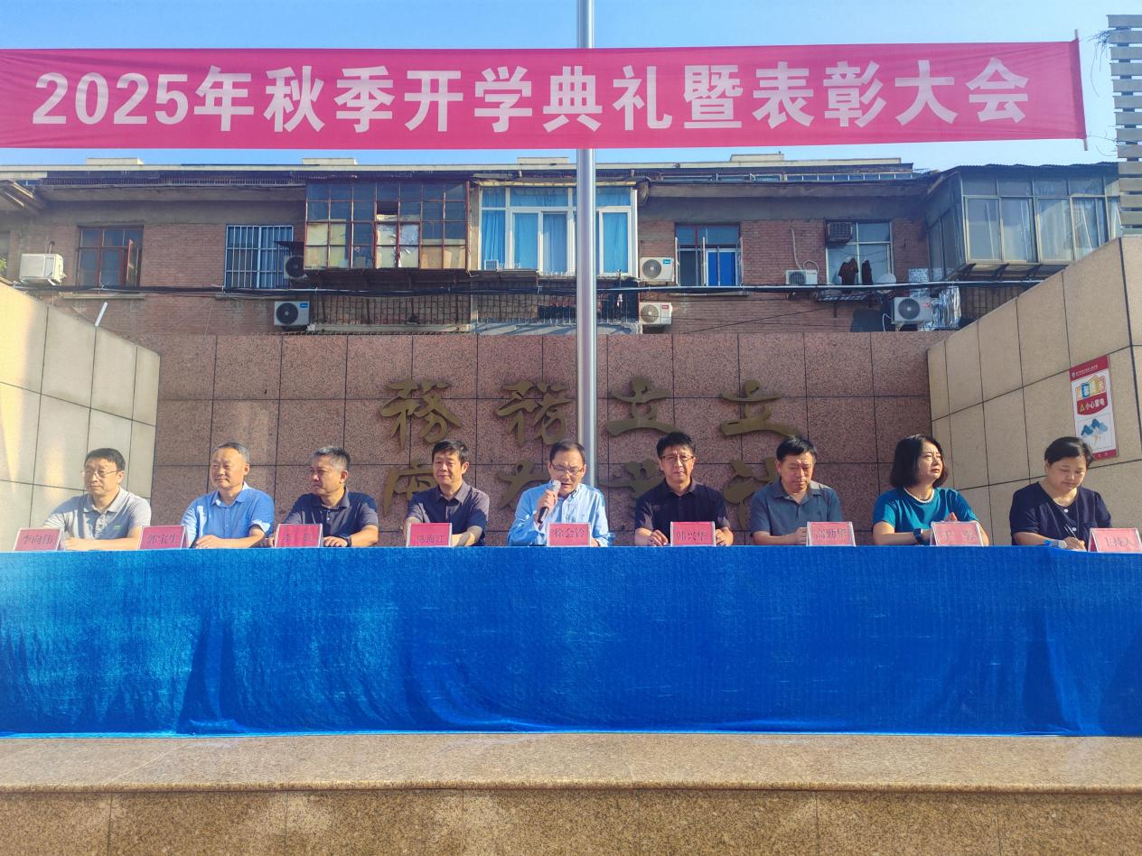

徐会铃书记开学第一课

金秋送爽，丹桂飘香。怀着对新学期的无限憧憬，郑州市电子信息工程学校全体师生于9月1日上午齐聚学校操场，隆重举行新学年开学典礼。

上午8时整，开学典礼在庄严的国歌声中准时拉开帷幕。全场师生肃立，高唱国歌，昂扬向上的精气神洋溢在整个校园。

在师生代表发言环节，学生代表结合观看电影《南京照相馆》的深刻感悟，分享了对于历史、责任与未来的思考，并代表全体学子立下新学期的誓言：“必将以技能为舟、以信仰为帆，立信仰之德，精专业之业，守务实之本，在民族复兴的星辰大海中破浪前行！”

教师代表随后致辞。张芊老师回顾了从英语教师到班主任的角色转变，表达了对同学们的殷切关怀，并郑重承诺：“无论课堂内外，老师都会始终陪伴在大家身边。”她希望同学们保持求知的好奇心、培养担当的意识、常怀感恩之心，并代表全体教师表示将精益求精，做学生成长路上的同行者。

典礼上，韩兴华校长宣读了关于表彰优秀班集体和团支部的决定。学校领导分批为荣获“三好学生”、“优秀学生干部”、“优秀团员”、“文明学生”、“社会实践先进个人”、“优秀团支部”及“优秀班集体”称号的个人和集体代表颁奖。隆重的颁奖仪式树立了先进典型，激励着全体。

典礼最后，徐会铃书记为全体师生上“开学第一课”。徐书记首先向新加入学校的师生表示欢迎，并深情回顾了暑假期间的两件大事：一是以《南京照相馆》、《东极岛》等为代表的爱国影视作品所引发的思考，勉励师生铭记历史、珍惜和平、扎根爱国情怀；二是我国部分地区抗击严重暴雨灾害中展现出的众志成城、无私奉献的伟大精神，号召大家学习这种担当与团结。结合新学期，徐书记对同学们提出了树立远大理想、坚定信念、珍惜时光、勤奋学习、提高综合素质和专业技能的殷切希望，鼓励大家为国家和社会的发展贡献青春才华。

开学典礼在热烈的掌声中圆满落幕。此次典礼不仅是一场迎新会、表彰会，更是一次动员会、一堂深刻的思政大课。它点燃了全体师生的昂扬斗志，凝聚了奋进的力量。相信全体郑州市电子信息工程学校人必将以崭新的姿态、饱满的热情投入到新学年的工作和学习中，共同谱写学校高质量发展的新篇章！